PERANCANGAN BOOK CENTRE DI KOTA GORONTALO DENGAN
PENDEKATAN ARSITEKTUR MODERN

Chintya Sumendong^{1,*}, Kalih Trumansyajaya², Nurnaningsih N. Abdul,

¹Teknik Arsitektur, Fakultas Teknik, Universitas Negeri Gorontalo, Moutong, Kec. Tilongkabila, Kabupaten Bonebolango, Gorontalo, 96554
²Dosen Program Studi Teknik Arsitektur, Fakultas Teknik, Universitas Negeri Gorontalo Alamat Institusi, Kode Pos
³Dosen Program Studi Teknik Arsitektur, Fakultas Teknik, Universitas Negeri Gorontalo, Alamat Institusi, Kode Pos
tyasumendong@gmail.com

ABSTRACT.
In general, the province of Gorontalo is classified as an area with a low level of reading interest, as observed from the data of the reading literacy activity index. It occupied 10th out of the 25 provinces with the lowest ranks. The lack of visitors at the events organized by the Sahabat Pulau Gorontalo community, which offers around 200 books, indicates a low reading interest among the people of Gorontalo, with a maximum of only 30 visitors. In addition, to improve their reading interest, there is a need for a platform that facilitates book reading, purchasing, borrowing, and book discussions.
This design aims to create a Book Centre that aligns with the community's lifestyle as book users and promotes reading enjoyment while maintaining scholarly ethics. This encourages people to read not only out of necessity but also for pleasure. This study employed deductive analysis, which involves identifying the main problem and examining specific aspects of the Book Centre.
The research resulted in the creation of a Book Centre building that accommodates and provides facilities for reading, purchasing, and borrowing books. The design follows a modern architectural approach, with a unique and dynamic shape inspired by someone reading a book while relaxing. This asymmetrical structure aims to attract the interest of readers in the community. The interior layout is both educational and recreational, catering to the lifestyle of all users.

Keywords: Gorontalo, Book Centre, Modern Architecture.

ABSTRAK.

Provinsi Gorontalo secara umum tergolong dalam wilayah yang memiliki tingkat minat baca dalam kategori rendah dilihat dari data indeks aktifitas literasi membaca, dari 25 provinsi terendah, provinsi Gorontalo berada pada urutan ke 10 dari 25 p rovinsi terendah. Minat baca masyarakat Gorontalo dapat dilihat dari kurangnya pengunjung pada kegiatan yang diadakan oleh komunitas Sahabat Pulau Gorontalo, komunitas ini menyediakan sekitar 200 buah buku, dan pengujung yang ada berjumlah paling banyak 30 pengunjung, untuk meningkatkan minat baca masyarakat Gorontalo diperlukannya suatu yang mewadahi kegiatan membaca buku, membeli buku, meminjam buku maupun bedah buku.
Perancangan ini bertujuan untuk membuat suatu wadah yaitu Book Centre dengan menunjang gaya hidup masyarakat sebagai pengguna objek dan dengan tetap menjunjung tinggi etika keilmuan yang menjadi kerangka utama kegiatannya, sehingga masyarakat tidak hanya membaca buku ketika membutuhkan sesuatu, tetapi juga ditunjang dengan kesenangan membaca buku. Metode yang digunakan dalam pembahasan ini adalah metode analisa deduktif, yaitu metode penelusuran pokok masalah yang kemudian dijabarkan pada hal-hal spesifik yang berkaitan dengan Book Centre.
Hasil penelitian ini berupa bangunan Book Centre yang mewadahi serta menyediakan fasilitas bagi masyarakat dalam membaca, membeli, dan meminjam buku dengan menggunakan pendekatan Arsitektur modern, dimana desain Book Center mengutamakan tampilan bangunan yang mengadaptasi bentuk seseorang yang sedang membaca buku seraya duduk santai, adaptasi bentuk ini merupakan bentuk tak beraturan yang menghasilkan bangunan berbentuk asimetris dan dinamis sehingga dapat menarik minat baca masyartakat, selain itu penataaan yang edukatif dan rekreatif yang dipadukan untuk menunjang gaya hidup semua kalangan sebagai pengguna.

Kata kunci: Gorontalo, Book Centre, Arsitektur Modern.

PENDAHULUAN

Pendidikan adalah sarana atau jembatan untuk manusia agar dapat mengembangkan potensi diri melalui proses pembelajaran yang di dapat (Siti, 2021). Membaca adalah salah satu dari empat kemampuan bahasa pokok dan merupakan bagian atau komponen dari komunikasi tulis (Erwin, H. 2020). Suatu permasalahan besar yang dihadapi masyarakat Indonesia adalah sangat rendahnya minat dan kebiasaan membaca.

Secara nasional menurut data dari UNESCO pada tahun 2016 minat baca masyarakat Indonesia sangat rendah, hanya 0,001%. Artinya dari 1.000 orang Indonesia, hanya 1 orang yang rajin membaca. Data lainnya dilansir dari Jakarta Open, pengunjung Perpustakaan Umum Jakarta tidak sampai 500 ribu pengunjung per tahun, padahal penduduk Jakarta ada kurang lebih sekitar 10 juta orang.
Provinsi Gorontalo memiliki sumber daya manusia yang terus meningkat setiap tahunnya tentu harus sejalan dengan meningkatnya fasilitas dan intitusi Pendidikan. Provinsi Gorontalo secara umum tergolong dalam wilayah yang memiliki tingkat minat baca dalam kategori rendah. Hal tersebut dapat dilihat dari data indeks Aktifitas Literasi Membaca (Solihin et. al., 2019) dari 25 provinsi terendah, provinsi Gorontalo berada pada urutan ke 10, dijelaskan bahwa Gorontalo mencapai angka 34,99% yang termasuk dalam kategori rendah.
Total jumlah data satuan pendidikan (sekolah) di provinsi Gorontalo totalnya 1612 dan pada kota Gorontalo totalnya 179 sekolah. Untuk tingkatan sekolah SD/MI berjumlah 122 di kota Gorontalo dan pada provinsi Gorontalo berjumlah 1026 sekolah, pada tingkat sekolah SMP/MTs di kota Gorontalo berjumlah 31 sekolah dan pada provinsi Gorontalo berjumlah 411 sekolah. Dan untuk tingkatan sekolah SMA/SMK berjumlah 26 sekolah di bagian kota Gorontalo dan 175 sekolah pada provinsi Gorontalo (BPS Gorontalo, 2021). Dari uraian yang dikutip dalam BPS Gorontalo, kota Gorontalo sebanyak 11.10% dari total sekolah yang ada di provinsi Gorontalo. Institusi sekolah dipercaya sebagai tempat menuntut ilmu karena di sekolah belajar mengenal huruf, mengeja, dan memahami buku. Namun sekolah jarang mengajarkan siswa untuk memiliki kebutuhan terhadap buku dan fasilitas sekolah seperti perpustakaan dapat dimanfaatkan oleh siswa untuk belajar secara mandiri.(Prasetya, 2013)
Minat baca masyarakat Gorontalo dapat dilihat dari kurangnya pengunjung pada kegiatan yang diadakan oleh komunitas Sahabat Pulau Gorontalo, komunitas ini menyediakan sekitar 200 buah buku, dan pengujung yang ada berjumlah paling banyak 30 pengunjung. Kegiatan ini diadakan dilapangan rektorat Kampus Universitas Negeri Gorontalo. Untuk itu diperlukannya sarana pendukung yang berfungsi menarik minat baca pelajar dan masyarakat dalam hal untuk memperoleh dan membaca buku.
Pada dasarnya kegemaran membaca merupakan pintu masuknya ilmu pengetahuan dan membuka wawasan akan banyak hal, sehingga hilangnya minat baca menjadi ancaman berkurangnya orang-orang cerdas dan dapat berdampak pada melemahnya kekuatan sebuah bangsa. Hal inilah yang memberikan inspirasi untuk membuat suatu wadah yaitu Book Centre, dengan sarana yang didukung oleh karakter edukatif dan rekreatif yang dipadukan untuk menunjang gaya hidup masyarakat sebagai pengguna objek dan dengan tetap menjunjung tinggi etika keilmuan yang menjadi kerangka utama kegiatannya, sehingga masyarakat tidak hanya membaca buku ketika membutuhkan sesuatu, tetapi juga ditunjang dengan kesenangan membaca buku. selain itu Book Centre juga dapat mengakomodasi kebutuhan membaca, jual beli buku serta fasilitas penunjang lainnya yang bersifat rekreatif, dengan pendekatan arsitektur modern dimana wujud yang tercipta merupakan perwujudan dari fungsi didalamnya dengan tampilan yang mencerminkan kemajuan teknologi untuk menunjang gaya hidup milenial yang menjadi daya tarik objek ini.

METODE PENELITIAN

Metode yang digunakan dalam pembahasan ini adalah metode analisa deduktif, yaitu metode penelusuran pokok masalah yang kemudian dijabarkan pada hal-hal spesifik diataranya:
- Survey Lapangan
Mengamati lingkungan sekitar tapak guna menunjang perencanaan dan perancangan objek.
- Studi Literatur
Mencari data-data yang terkait dengan objek perancangan Book Centre melalui buku-buku, majalah, internet dan media lainnya.
- Wawancara
Mewawancarai pihak-pihak terkait di kota Gorontalo dalam hal ini menganalisa dan merangkum pendapat dari narasumber yang berhubungan dengan Book Centre
- Tahap Analisis dan Sintesis
Menganalisa kawasan dan tapak yang dipilih
- Konsep perancangan
Desain bangunan dalam bentuk pra rancangan.

HASIL DAN PEMBAHASAN

- Pengertian Objek

- Book dalam bahasa indonesia artinya buku, yang merupakan sebuah media atau alat informasi yang mungkin sudah ada sejak ratusan tahun yang lalu, selain berfungsi sebagai tempat menyimpan atau tempat menyampaikan berbagai informasi, baik bersifat umum maupun khusus (Erwin, 2016).
- Centre dalam bahasa indonesia artinya pusat yang dalam KBBI adalah tempat yang letaknya dibagian tengah.
Book centre

Book centre memiliki batas pengertian sebagai tempat untuk mewadahi kegiatan penjualan dan peminjaman khususnya promosi, perdagangan dan pelayanan serta tempat untuk mencari informasi (Marsera, 2012). Di dalam Book centre tidak hanya berfungsi sebagai toko buku, perpustakaan, taman bacaan atau ruang pamer saja, tetapi menyatukan semuanya kedalam satu wadah.

- Fasilitas Book Centree

Fasilitas utama di book centre yaitu book store dan perpustakaan, kemudian terdapat fasilitas pendukung diantaranya:

- Library café dan resto
Terdapat resto yaitu tempat untuk makanan berat dan library café sebagai tempat manakan ringan dan tempat membaca buku.

- Galeri buku
Sebuah galeri yang berfungsi untuk pameran buku-buku yang baru terbit dan buku best seller.

- Ruang Serbaguna
Sebagai ruang untuk bedah buku, dan work shop dan kegiatan lainnya.

- Taman Baca
Tempat baca diluar ruangan dengan yang bebas digunakan untuk umum, yang terdapat di lantai 3 dan bagian belakang bangunan

- Arsitektur Modern

Berdasarkan Kamus Besar Bahasa Indonesia, arsitektur modern dapat dipisahkan mejadi dua kata yaitu “arsitektur” yang berarti seni dan ilmu merancang serta membuat konstruksi bangunan, jembatan dan sebagainya serta “modern” yang berarti terbaru atau mutakhir. Maka secara harafiah, arsitektur modern dapat diartikan sebagai seni dan ilmu merancang serta membuat konstruksi bangunan yang terbaru atau termutakhir.(Puspitasari, 2010)

- Tapak

Lokasi yang terpilih untuk perancangan Book Centre adalah alternatif site 2 Site terpilih berada di Jl. Pangeran Hidayat I, dan Arif Rahman Hakim, Liluwo, Kec. Kota Tengah, Kota Gorontalo, Gorontalo dengan luas 2.45 Ha. Berdasarkan RDTR Kota Gorontalo 2021-2041, site berada pada zona perdagangan dan jasa, skala WP dengan Kode K-2 pada kawasan SWP C Blok C.3. Berdasarkan peraturan Wali Kota Gorontalo No 44 Tahun 2021 Tentang Rencana Detail Tata Ruang Kota Gorontalo Tahun 2021-2041:

- Aturan dasar ketentuan intensitas pemanfaatan ruang pada subzona perdagangan dan jasa skala WP dengan kode K-2, meliputi:
- Koefisien Dasar Banguan (KDB) maksimal 60% dari luas persil 51
- Koefisien Lantai Bangunan (KLB) maksimal 4,8
- Koefisien Dasar Hijau (KDH) minimum 10% dari luas persil

- Aturan dasar ketentuan tata bangunan pada subzona perdagangan dan jasa skala WP dengan kode K-2, meliputi:
- Tinggi Bangunan (TB) maksimal 27 meter
- Garis Sempadan Bangunan (GSB) terdiri atas;
- GSB di jalan arteri minimal sebesar 7 meter
- GSB di jalan kolektor minimal sebesar 6 meter
- GSB di jalan local minimal sebesar 4 meter
- GSB di jalan lingkungan minimal sebesar 1 – 1,5 meter
- Jarak Bebas Antara Bangunan Samping (JBBS) minimal 1 – 1,5 meter
- Jarak Bebas Antar Bangunan Belakang (JBBB) minimal 1 – 1,5 meter
Luas Tapak adalah 18.400 m² dengan ketentuan sebagai berikut

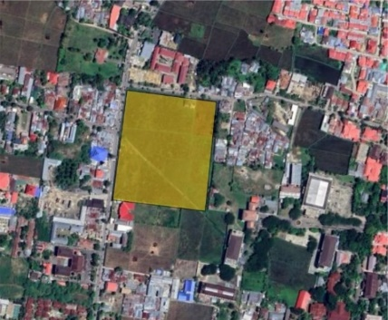

Gambar 1. Eksisting Tapak
(Sumber: Data Primer, 2023)

- Zoning

Zonasi pada lokasi site dapat disesuaikan dengan aspek perpustakaan dan book store yang membutuhkan zona privat dan semi publik, dengan membagi batasan zonasi berdasarkan organisasi ruang dengan adanya zona publik, semi publik, zona privat dan zona service.
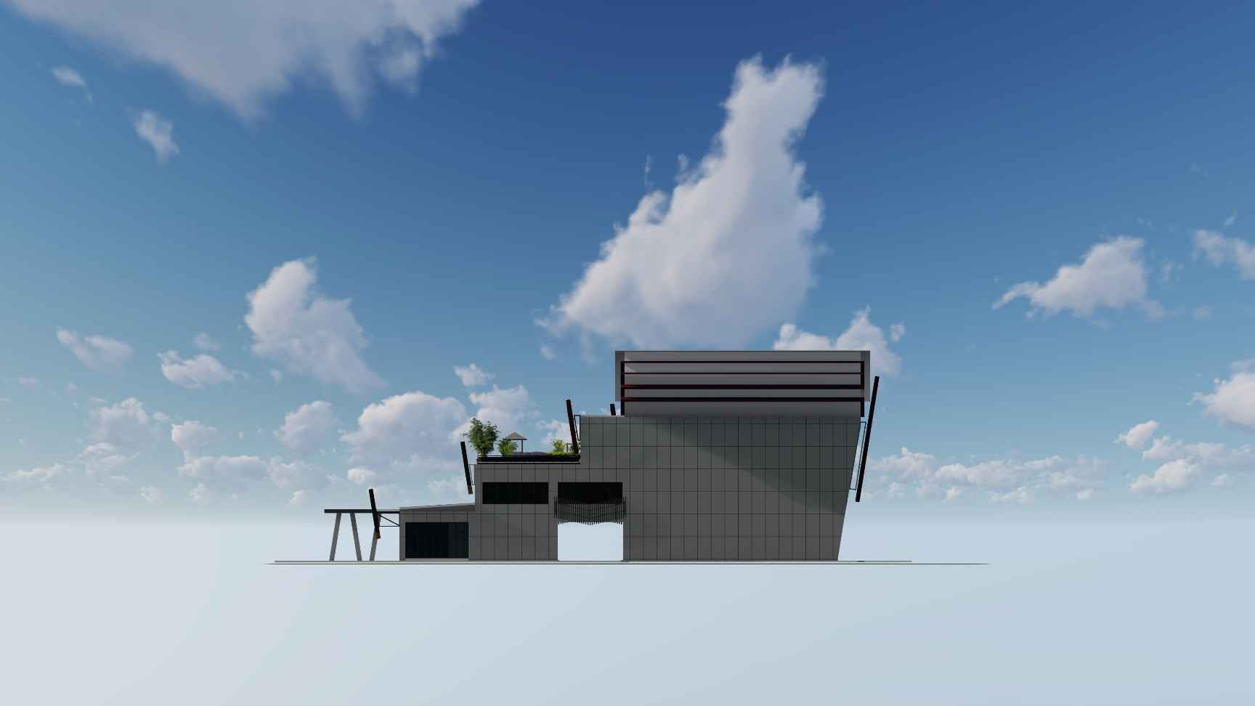

Gambar 2. Zoning
(Sumber: Analisa Pribadi, 2023)

Zonitifikasisi bangunan :
- Zona Publik, di antaranya library café dan resto.
- Zona Semi Publik, yaitu book store dan perpustakaan
- Zona Privat, merupakan area kantor pengelolah
- Zona Servis, yaitu ruang pompa mekanikal electrical
- Konsep Ruang Luar
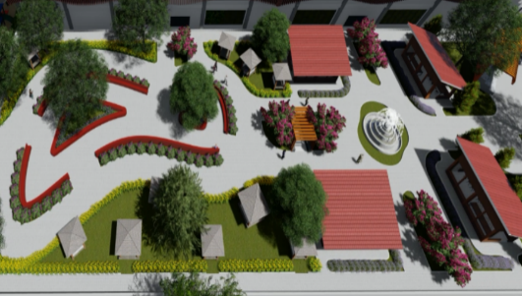

Gambar 3. Ruang Luar
(Sumber: Analisa Pribadi, 2023)

Pada perancangan Book Centre ini ruang terbuka hijau diletakkan di bagian belakang bangunan, memiliki suasana yang alami agar pengguna dapat merasa aman dan nyaman. Terdapat juga rooftop garden yang dijadikan sebagai taman baca, untuk membuat pengunjung merasa santai dan nyaman.

7. Sirkulasi Pada Site

Sirkulasi pada tapak terbagi menjadi 1 jalur masuk dan 2 jalur keluar, terletak di arah barat dan utara site depan depan Jl. Arief Rahman Hakim dan Pangeran hidayat I. Sirkulasi pada tapak menggunakan sistem sirkulasi satu arah, untuk memperlancar sirkulasi dalam tapak. Sirkulasi didalam tapak, terbagi menjadi 2, yaitu sirkulasi kenderaan atau jalan utama, dan sirkulasi pejalan kaki.

1. Sirkulasi Kenderaan
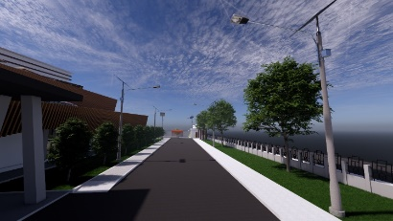

Gambar 4. Sirkulasi Kendaraan
(Sumber: Analisa Pribadi, 2023)
2. Sirkualsi Area Parkir
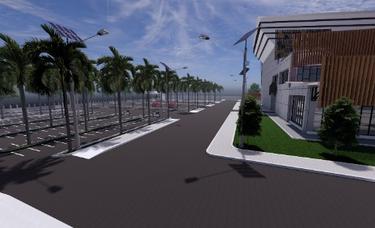

Gambar 5. Sirkulasi Parkir
(Sumber: Analisa Pribadi, 2023)

3. Sirkulasi Pejalan Kaki
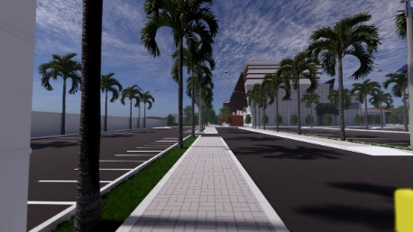

Gambar 6. Sirkulasi Pejalan Kaki
(Sumber: Analisa Pribadi, 2023)

Sirkulasi pejalan kaki terletak disetiap sisi jalan dan mengarah ke bangunan. Sirkulasi pejalan kaki mengikuti arus kendaraan darijalur masuk sampai jalur keluar kawasan.

8. Bentuk Bangunan

Dalam perancangan book centre Perancangan ini menggunakan bentuk seseorang yang sedang duduk santai untuk merepresentasikan fungsi ruang rekreatif dimana pengunjung dapat membaca sekaligus bersantai dalam Book Centre
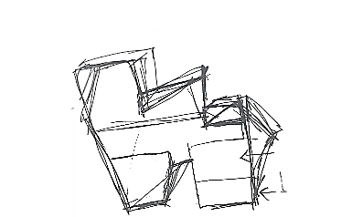
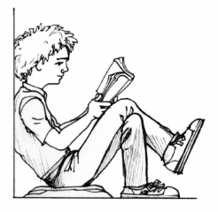

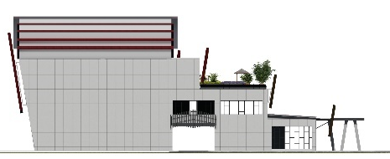

Gambar 4. Konsep Bentuk
(Sumber: Data Primer, 2023)
Pada tampilan bentuk atap diatambil dari buku posisi buku yang sedang dibaca, untuk badan bangunan mengikuti cara duduk pembaca.

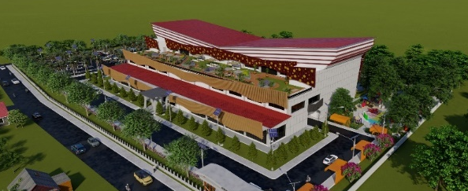

Gambar 5. Konsep Bentuk
(Sumber: Data Primer, 2023)

KESIMPULAN

Kawasan Permukiman Bantaran Sungai yang terletak di Kecamatan Dumbo Raya, Kelurahan Talumolo Kota Gorontalo, dirancang sebagai bentuk dukungan kepada pemerintah daerah untuk mengurangi kawasan kumuh yang berada di Kota Gorontalo yang dapat meningkatkan perekonomian serta kualitas produksi lokal.
Penataan Kawasan Permukiman Bantaran Sungai di Kelurahan Talumolo Kota Gorontalo ini diharapkan dapat memenuhi kebutuhan hunian yang aman dan nyaman. Konsep dalam penataan kawasan permukiman ini adalah pendekatan arsitektur Ekologi. Pemilihan arsitektur Ekologi akan memberikan kenyamanan thermal bagi bangunan, mengingat bangunan ini terletak di bantaran sungai. Dalam Penataan Kawasan Permukiman Bantaran sungai yang perlu diperhatikan yakni penataan bangunan yang berada di bantaran sungai harus melalui proses perencanaan yang matang dan pengetahuan akan kondisi tapak serta pemilihan struktur yang sesuai agar dapat tercipta hunian yang aman dan nyaman.
Adapun saran yang dapat diberikan dalam Penataan Kawasan Permukiman Bantaran Sungai yaitu harus memperhitungkan kondisi lingkungan sekitar dan juga mengikuti aturan-aturan yang ada di daerah tersebut seperti Peraturan Daerah maupun aturan-aturan masyarakat setempat serta merawat lingkungan agar tetap terjaga.

DAFTAR PUSTAKA

- Harianto Erwin. (2020). Keterampilan Membaca Dalam Pembelajaran Bahasa. Jurnal DIDAKTIKA. Volume. 9. No. 1.
- Erwin, s. Dkk. (2016). Implementasi Teknologi Augmented Reality Pada Buku Panduan Wudhu Berbasis Mobile Android. Jurnal Online Informatika. Volume 1. No. 1.
- Marsera, P. E. (2012). Book Centre di Purwokerto. Doctoral Dissertation, UAJY, 154.
- Prasetya, R. D. (2013). Membangun Kesadaran Aktif Membaca Prestasi dan Motifasi Belajar Siswa. 4(1), 26–38.
- Puspitasari, E. (2010). Perpustakaan di Yogyakarta dengan Penerapan Arsitektur Modern. Skripsi. Jurusan Arsitektur. Fakultas Teknik https://digilib.uns.ac.id [ 15 Juni 2023].
- Solihin et. al. (2019). Indeks Aktivitas Literasi Membaca 34. Pusat Penelitian Kebijakan Pendidikan Dan Kebudayaan, Badan Penelitian Dan Pengembangan, Kementerian Pendidikan Dan Kebudayaan, 2, 124.
- Siti, F. (2021). Problematika Kualitas Pendidikan di Indonesia. Jurnal Pendidikan Tambusai. Volume 5. No. 1. Hal. 1617-1620.

